天津中医药大学卷库试卷及标准答案格式要求

- 试卷及标准答案一律使用相应模板进行制作。
- 每一套试卷组配成A、B卷形式，要求客观题型中的小题次序随机颠倒，内容不变。
- 每份试卷满分为100分，答题时间为100分钟。
- 纸张大小：B4。方向：横向。
- 字体字号：
①卷头：宋体，小二，加粗；②总成绩得分栏：宋体，小四号，加粗；③试题说明：黑体五号；④试题：宋体，五号，加粗。
- 页面设置：
- 页边距：上、下各2.3厘米 ，内侧4.5厘米，外侧2厘米；
- 横向排版，对称页边距；
- 页眉页脚距边界1.2厘米，奇偶页不同；
- 文本分两栏，栏宽相等，每栏宽度为38.11字符，间距4.5字符。
- 装订线及学生信息文本框位置的设定：
  - 设定奇页装订线（带学生信息文本框及装订线）
选定装订线，如下图1，将鼠标放置在箭头指向的圆点处，鼠标此时变成□，点击右键。出现如图2所示，选择设置对象格式。
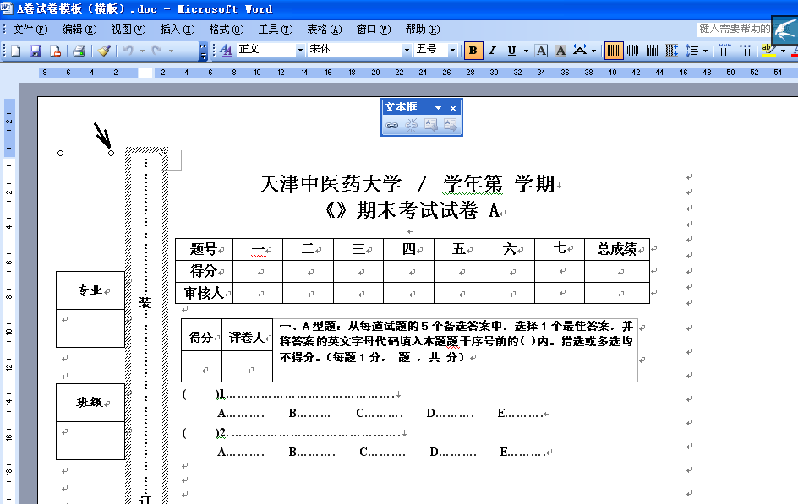
图1
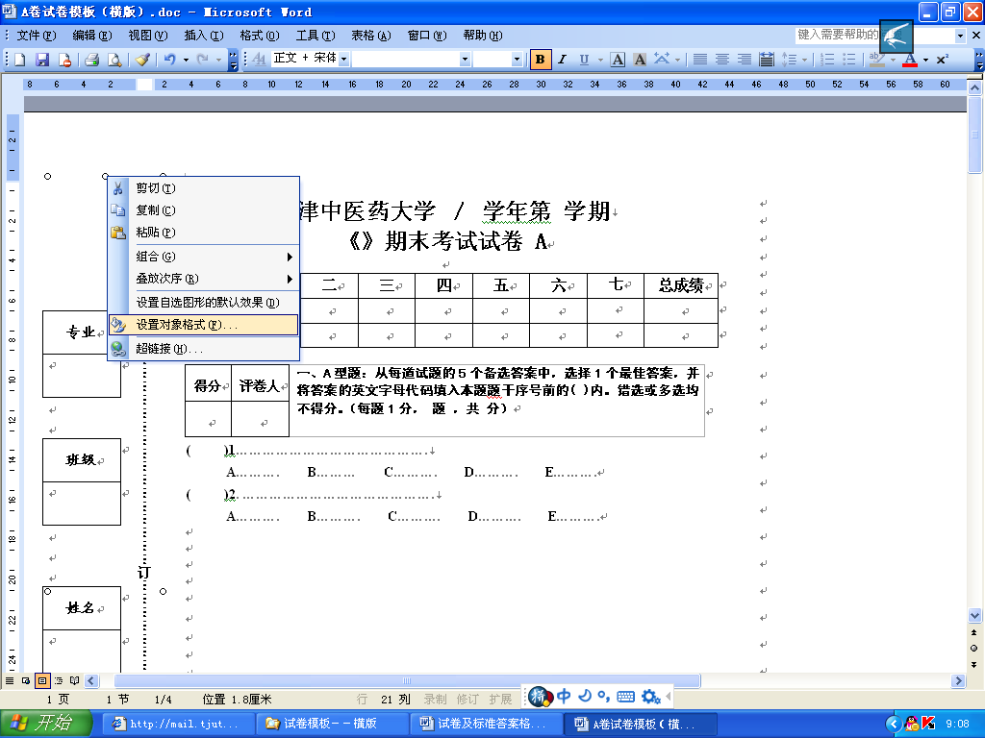
图2
  - 设定偶页装订线（只有装订线）
选定装订线，如下图3，将鼠标放置装订线上，点击右键。出现如图4所示，选择设置文本框格式。
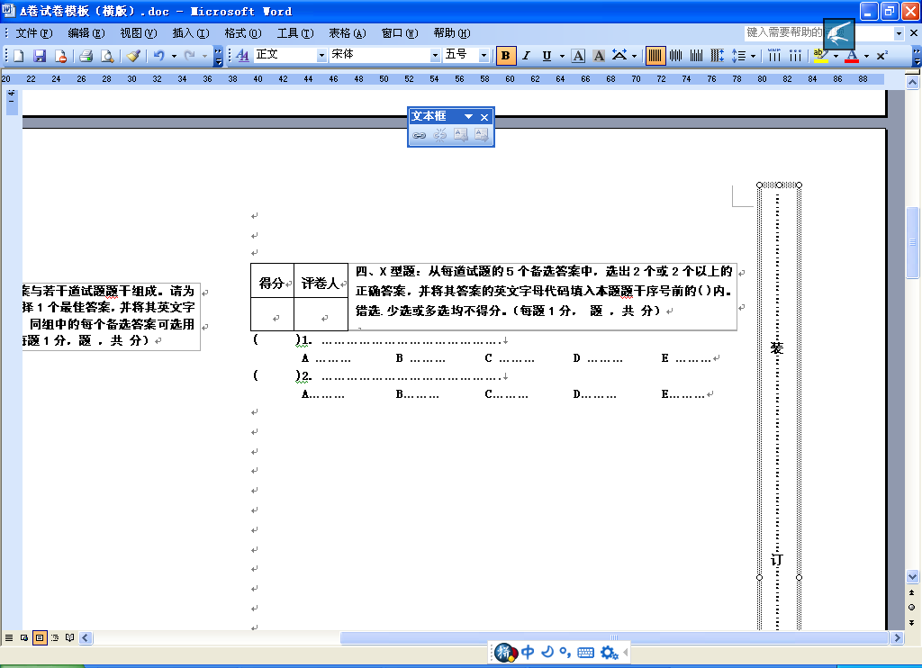
图3
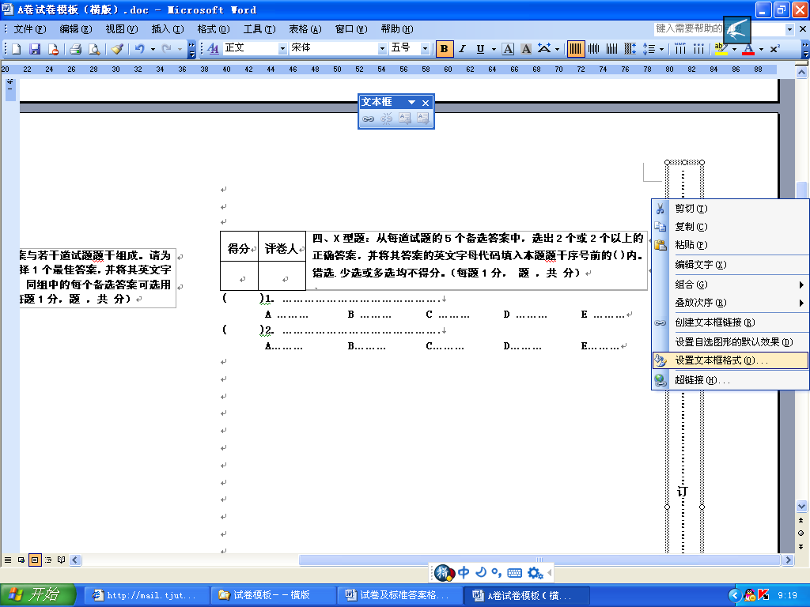
图4

以上无论选择设置对象格式或文本框格式，都出现如图5所示，选择版式，浮于文字上方，水平对齐方式选择‘其他方式’，点击高级（见图6）-图片位置，水平对齐－绝对位置，奇页距页面右侧0.7厘米，偶页距页面右侧32.8厘米，垂直对齐－绝对位置，距页面下1.75厘米。点击确定即设置完毕。
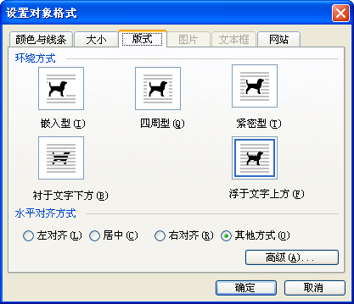
图5
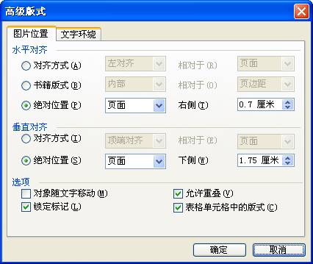
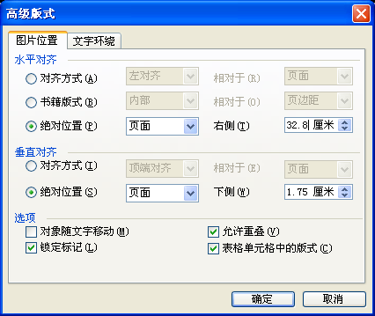
（奇页，学生信息文本框及装订线） （偶页，只有装订线）
图6

- 每类题型之间留一空行。
- 选择题，是非题排版要求：
- 答案填写括号应在题干序号前；
- 每小题无论题干或答案选项开头应和题干序号对齐，如下图所示。

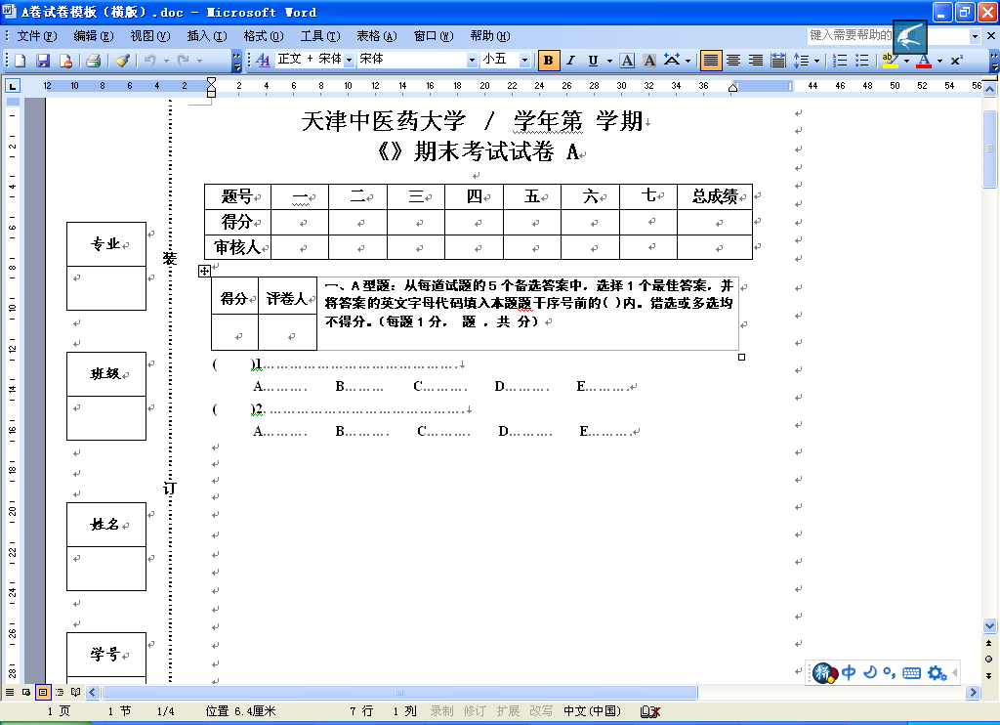
- 页脚设置：奇页为审核人在前，偶页为试卷编号在前。
- 同一题目的陈述及所附插图不跨页。
- 如有任何疑问，可致电59596141咨询。

教务处考试中心
2008-9

